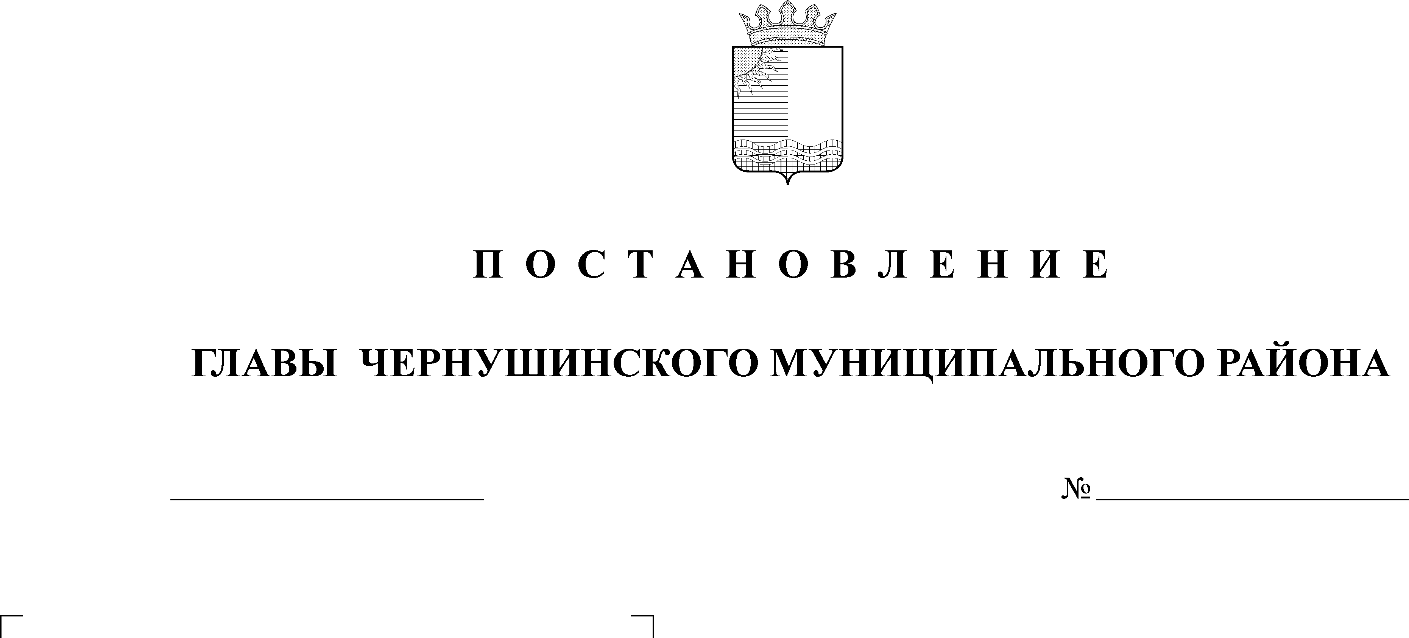Об утверждении перечня муниципальных
дошкольных образовательных учреждений,
закрепленных за территориальными
участками (микрорайонами) Чернушинского
муниципального района
1391
30.10.2014
МБ4
В соответствии со ст. 9 Федерального закона от 29 декабря 2012 года
№ 273-ФЗ «Об образовании в Российской Федерации», в целях закрепления муниципальных дошкольных образовательных учреждений за конкретными территориями,
ПОСТАНОВЛЯЮ:
- Утвердить прилагаемый перечень муниципальных дошкольных образовательных учреждений, закрепленных за территориальными участками (микрорайонами) Чернушинского муниципального района.
- Настоящее постановление вступает в силу с момента его подписания.
- Данное постановление подлежит обязательному опубликованию
в Официальном бюллетене органов местного самоуправления Чернушинского муниципального района и размещению на официальном сайте администрации Чернушинского муниципального района в сети Интернет.
- Контроль за исполнением данного постановления возложить
на заместителя главы муниципального района по социальным вопросам, начальника Управления социального заказа Омелину Е.Е.

Глава муниципального района М.В. Шестаков

УТВЕРЖДЕН
постановлением главымуниципального района от 30.10.2014 № 1391

ПЕРЕЧЕНЬ
муниципальных дошкольных образовательных учреждений,
закрепленных за территориальными участками (микрорайонами)
Чернушинского муниципального района

МБДОУ «Детский сад  № 1» | Микрорайон «Аэропорт», ул. 2-я Набережная, ул. Урицкого, ул. Строителей, ул. Майская, ул. Садовая, пер. Садовый,  ул. Депутатская, ул. Полевая, ул. Чапаева, ул. Маяковского,  ул. Береговая, ул. Нагорная, ул. Светлая, ул. Южная,  ул. Брызгалова, ул. Дружбы
МБДОУ «Центр развития ребёнка – детский сад  № 2» | Ул. Красноармейская (100,100а,102,102а,104, 93, 95, 97, 99),  ул. Нефтяников (10, 12, 12а), п. Азинский, с. Сульмаш,  д. Аминькай
МАДОУ «Детский сад  № 4» | Ул. Ленина (с 1 по 105, с 2 по 46), ул. Тельмана (55, 57, 57а, 59, 59а, 69), ул. Северная (с 1 по 72), ул. Юбилейная (17, 19, 21, 24, 26, 28, 30, 32, 36), пер. Северный, ул. Ст. Разина (с 1 по 15,  с 2 по 14), пер. Кировский, ул. К.Маркса (с 1 по 15, с 2 по 14), ул. Кирова (с 75 по 85, с 54 по 64), пер. Трактовый, ул. Фрунзе (с 1 по 19а, с 2 по 18), ул. Р.Люксембург (с 1 по 23, с 2 по 26), пер. Базарный (с 1 по 10)
МАДОУ «Центр развития ребёнка – детский сад  № 7» | Микрорайон «Пермдорстрой», Микрорайон «Молодежный», Микрорайон «Подстанция», Усадьба лесхоза, ул. Народная,  ул. Чайковская, ул. Усадебная, ул. Праздничная,  ул. Энергетиков, ул. Новоселова, ул. Ананьинская,  ул. Куединская, ул. Сарапульская, ул. Осинская, ул. Ковязиной, ул. Шистерова, ул. Гостева, пер. Тенистый, Бульвар Генерала Куприянова, ул. 48-ой стрелковой бригады,ул. Парковая,ул. Коммунистическая (6, 6а, 6б, 8, 12,14)
МБДОУ «Центр развития ребёнка – детский сад  № 8» | Микрорайон «р. Кармалка», ул. Красноармейская (с 47 по 98), ул. Мира, ул. Юбилейная (15), пер. Банковский,  ул. Ломоносова, ул. Клары Цеткин, ул. Крылова, ул. Калинина, ул. Свободы, ул. Стахановская (с 31 по 53, с 32 по 56),  ул. 8 Марта (с 39 по 63, с 36 по 56), ул. Крупской,  пер. Ключевой, пер. Новый (с 11 по 20), ул. Сельская,  ул. Овражная, ул. Первостроителей, ул. Братская, ул. Малая Речка
МБДОУ «Центр развития ребёнка – детский сад  № 9» | Д. Зверево, ул. Ленина (95, 95б, 107, 109, 111, 113),  ул. Юбилейная (6, 12, 16, 18, 20, 22, 22а),  ул. Коммунистическая (9, 11, 13, 13 б, 15, 17, 19)
МБДОУ «Детский сад  № 11» | Микрорайон «Аэропорт», д. Ашша, ул. Инженерная,  ул. Механизаторов, ул. Чкалова, ул. Серова, ул. Свердлова,  ул. Осипенко, пер. Речной, пер. Зеленый, пер Трактористов,  ул. Луговая, ул. Заводская, пер. Заводской, ул. Матросова,  ул. Попова, ул. Льнозаводская, пер. Льнозаводской,  пер. Трактористов, ул. О. Кошевого
МБДОУ «Детский сад № 12» | д. Ульяновка, микрорайон «Б. Березник», микрорайон «Западный», ул. 1-я Набережная, ул. П. Морозова,  ул. Гагарина, ул. Мира (14), ул. Лермонтова, ул. Горького,  ул. Комсомольская, ул. Красногвардейская, ул. Пушкина,  ул. Азина, ул. Октябрьская, ул. Советская, пер. Азинский,  ул. 8 Марта (с 1 по 37, с 2 по 34), ул. Стахановская (с 2 по 30,  с 1 по 29), ул. Кирова (с1 по 73, с 2 по 52),  ул. Красноармейская (с 1 по 45), ул. Тельмана (с 1 по 49,  с 2 по 50), ул. Первомайская, ул. Пионерская,  ул. Р. Люксембург(с 25 по 29, с 30 по 44а), ул. Фрунзе  (с 21 по 43, с 20 по 44)
МБДОУ «Детский сад  № 13» | Микрорайон «Аэропорт», д. Ашша, ул. Железнодорожная,  ул. Луначарского, ул. Карьер,ул. Болотная, ул. Лесная,  ул. Пролетарская, ул.Деповская, ул.Дзержинского,  ул. Крестьянская, пер. Крестьянский, ул. Южная  (с 6а по 16, с19 по 33), ул. Брызгалова (1а, 3, с 2 по 16),  ул. Дружбы (с 2 по 24, с 3 по 19), ул. Майская (с 1 по 12),  ул. Студенческая, ул. Красноперова, Усадьба СПТУ - 66
МБДОУ «Центр развития ребёнка – детский сад  № 14» | Ул. Юбилейная (1, 3, 3а, 3б, 5), ул. Коммунистическая (21, 23, 25, 27, 29, 31, 31б), п. Азинский, с. Сульмаш, д. Аминькай
МБДОУ «Центр развития ребёнка – детский сад  № 15» | Ул. Нефтяников (4, 6, 8, 8а, 8б), ул. Коммунистическая  (33а, 35, 35а, 35б, 35в, 37, 37а) ул. Юбилейная (11, 13),  п. Азинский, с. Сульмаш, д. Аминькай
МБОУ «Азинская начальная школа –детский сад» | п. Азинский
МБДОУ «Ананьинский детский сад» | с Ананьино, д. Маланичи, д. Б. Качино
МБДОУ «Атняшинский детский сад» | д. Атняшка
МБДОУ «Бедряжинский детский сад» | с. Бедряж, д. Каменные Ключи, д. Андроново, д. Комарово, д. Куба
МБДОУ «Бродовский детский сад» | с. Брод, р. Стреж, н.п. Казарма 1295 км, н.п. Казарма 1292 км, н.п. Разъезд Осиновая Гора
МБДОУ «Деменёвский детский сад» | с. Деменёво, д. Гари, д. Капкан
МБДОУ «Ермиёвский детский сад» | д. Ермия
МБДОУ «Есаульский детский сад» - структурное подразделение МБОУ «Есаульская ООШ» | с. Есаул, д. Покровка
МБДОУ «Етышинский детский сад» | с. Етыш, д. Устиново, д. Кузнецово, д. Таныпские Ключи
МБДОУ «Калиновский детский сад» | с. Калиновка, д. Коробейники, д. Березовка, п. Ленинский, д. Богатовка
МБДОУ «Ореховогорский детский сад» | д. Ореховая Гора, д. Темное, д. Анастасьино
МБДОУ «Павловский детский сад» | с. Павловка, д. Н. Козьмяш, д. В. Козьмяш, д. Бараново, д. Лысая Гора, н.п. Казарма 1317 км, д. Мокруши, д. Большой Улык
МБДОУ «Ракинский детский сад» | д. Ракино
МБДОУ «Рябковский детский сад» | с. Рябки, д. Деткино, д. Караморка, д. Бикулка, д. Винокурово
МБОУ «Слудовская начальная школа –детский сад» | с. Слудка, д. Верх-Кига
МБДОУ «Таушинский детский сад» | с. Тауш, д. Таныпские Ключи, д. Верх-Емаш, н.п. Николаевский
МБДОУ «Труновский детский сад» | с. Трун, д. Текловка, д. Бизяр, н.п. Разъезд Трун, д. Ивановка, д. Троицк, н.п. Казарма 1325 км
МБДОУ «Трушниковский детский сад» | с. Трушники, д. Емаш-Павлово, д. Большой Юг
МБДОУ «Тюинский детский сад» | с. Тюй, д. Казанцево, д. Агарзя, д. Ольховка, н.п. Казарма 1331 км, н.п. Казарма 1333 км

